**第一章作业**

**1、基本计算机硬件系统有哪几部份组成？每个部件完成的功能？它们是如何连接起来的？**

计算机硬件的基本组成：运算器、控制器、储存器、输入设备和输出设备。

运算器的主要功能是算术运算和逻辑运算。

控制器是控制整个计算机，向计算机的其 他部件发出控制信号，使它们协调一致工作的部件。

储存器的主要功能是存放程序和数据。

输入设备和输出设备用于输入和输出信息。输入设备是将程序、数据和指令转换成计算机 能够接收的代码信息的设备。

输出设备是将计算机处理的中间结果和最终结果，以人们通常能够识别的字符、表格、图形和图像等形式表示出来的设备。

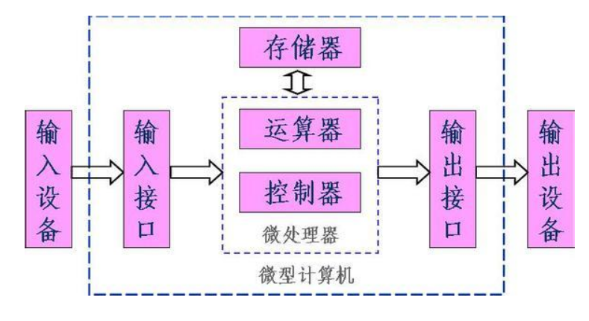

**2、什么是计算机的层次结构？一般划分为那几个层次**

计算机系统层次结构，指的是计算机系统由硬件和软件两大部分所构成，而如果按功能再细分，可分为7层。把计算机系统按功能分为多级层次结构，就是有利于正确理解计算机系统的工作过程，明确软件，硬件在计算机系统中的地位和作用。

## 硬联逻辑级

第零级是硬联逻辑级，这是计算机的[内核](https://baike.baidu.com/item/%E5%86%85%E6%A0%B8)，由门，[触发器](https://baike.baidu.com/item/%E8%A7%A6%E5%8F%91%E5%99%A8)等逻辑电路组成。

## 微程序级

第一级是[微程序](https://baike.baidu.com/item/%E5%BE%AE%E7%A8%8B%E5%BA%8F)级。这级的[机器语言](https://baike.baidu.com/item/%E6%9C%BA%E5%99%A8%E8%AF%AD%E8%A8%80)是微[指令集](https://baike.baidu.com/item/%E6%8C%87%E4%BB%A4%E9%9B%86)，程序员用[微指令](https://baike.baidu.com/item/%E5%BE%AE%E6%8C%87%E4%BB%A4/2950470)编写的微程序，一般是直接由硬件执行的。

## 传统机器级

第二级是传统机器级，这级的[机器语言](https://baike.baidu.com/item/%E6%9C%BA%E5%99%A8%E8%AF%AD%E8%A8%80)是该机的[指令集](https://baike.baidu.com/item/%E6%8C%87%E4%BB%A4%E9%9B%86)，程序员用[机器指令](https://baike.baidu.com/item/%E6%9C%BA%E5%99%A8%E6%8C%87%E4%BB%A4)编写的程序可以由[微程序](https://baike.baidu.com/item/%E5%BE%AE%E7%A8%8B%E5%BA%8F)进行解释。

## 操作系统级

第三级是操作系统级，从操作系统的基本功能来看，一方面它要直接管理传统机器中的软硬件资源，另一方面它又是传统机器的延伸。

## 汇编语言级

第四级是[汇编语言](https://baike.baidu.com/item/%E6%B1%87%E7%BC%96%E8%AF%AD%E8%A8%80/61826)级，这级的[机器语言](https://baike.baidu.com/item/%E6%9C%BA%E5%99%A8%E8%AF%AD%E8%A8%80)是汇编语言，完成汇编语言翻译的程序叫做[汇编程序](https://baike.baidu.com/item/%E6%B1%87%E7%BC%96%E7%A8%8B%E5%BA%8F)。

## 高级语言级

第五级是高级语言级，这级的[机器语言](https://baike.baidu.com/item/%E6%9C%BA%E5%99%A8%E8%AF%AD%E8%A8%80)就是各种高级语言，通常用[编译程序](https://baike.baidu.com/item/%E7%BC%96%E8%AF%91%E7%A8%8B%E5%BA%8F)来完成高级语言翻译的工作。

## 应用语言级

第六级是应用语言级，

[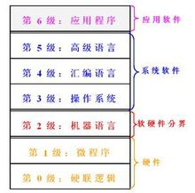](https://baike.baidu.com/pic/%E8%AE%A1%E7%AE%97%E6%9C%BA%E7%B3%BB%E7%BB%9F%E5%B1%82%E6%AC%A1%E7%BB%93%E6%9E%84/675237/0/8cf0d51309cb4230dd540197?fr=lemma&ct=single)

## 这一级是为了使计算机满足某种用途而专门设计的，因此这一级语言就是各种[面向问题](https://baike.baidu.com/item/%E9%9D%A2%E5%90%91%E9%97%AE%E9%A2%98)的应用语言。

**3、通常把计算机设计语言划分为那几个层次？各自的优缺点表现在哪里？**

按其表达指令的基本格式可分为机器语言、汇编语言和高级语言

1．[机器语言](https://baike.baidu.com/item/%E6%9C%BA%E5%99%A8%E8%AF%AD%E8%A8%80)：即机器指令。它是机器设计者通过计算机的各种硬件结构所赋予机器的基本操作功能。这些用代码形式表示的各种指令的集合就构成机器的指令系统。不同计算机其指令系统是不一样的，不仅功能各异而且指令的类型、书写格式、存储方式等也不相同。利用指令系统可以编制出机器语言程序(又叫手编程序)。这种手编程序难编，难记，易出错，不易修改，是最原始的程序设计方法。

2．[汇编语言](https://baike.baidu.com/item/%E6%B1%87%E7%BC%96%E8%AF%AD%E8%A8%80/61826)：是针对手编程序的缺点稍作改进的初级语言。它把操作代码换成较为直观的符号，地址码也用所存放的内容符号来表示，与用机器语言编制的程序相比易编、易懂、易修改，但仍需逐条与特定的机器相对应，其运行速度低于用机器语言编制的程序。

3．[高级语言](https://baike.baidu.com/item/%E9%AB%98%E7%BA%A7%E8%AF%AD%E8%A8%80)：是采用接近于人们习惯的自然语文的形式(英语)来编制程序的语言。用高级语言编制程序，人不需要考虑机器的逻辑结构，只需考虑用一种语言来推敲解题逻辑和计算过程的描述。编制的程序不但易读、易编、易修改、而且大大提高了通用性。